ООО «Турцентр-ЭКСПО» г. Белгород, ул. Щорса, 64 а, III этаж
Остановка ТРЦ «Сити Молл Белгородский»
www.turcentr31.ru т./ф: (4722) 28-90-40; тел: (4722) 28-90-45; +7-951-769-21-41

СОЧИ, «БАМБУКОВЫЙ РАЙ» Лето 2021
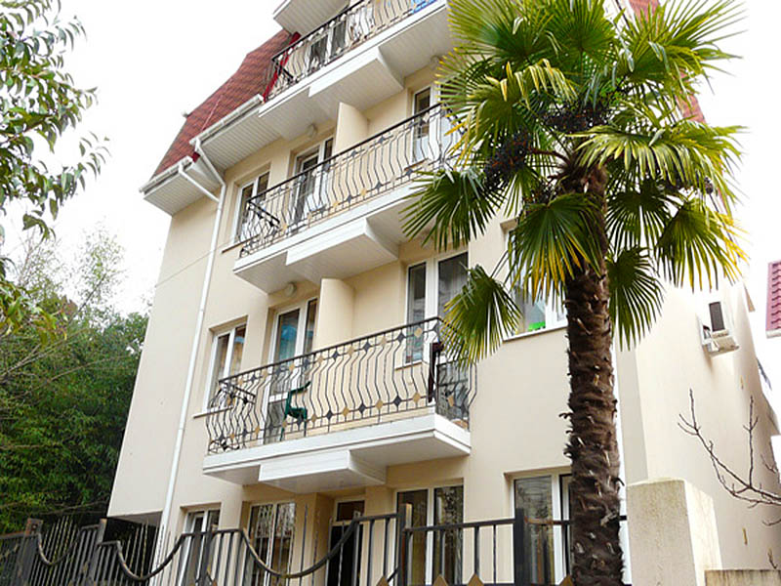
Гостевой дом «Бамбуковый рай» расположен в центральном районе Сочи. Сочи – курорт федерального значения и летняя столица России. Город, уникальный во всём, город, которым невозможно не восхищаться. Сочи предлагает своим гостям максимально широкий спектр всех видов туризма: лечение, пляжный отдых, активный отдых и спорт, горные лыжи, деловой туризм и многое другое. Во дворе гостевого дома «Бамбуковый рай» есть зеленая зона и зона отдыха. Цветы, пальмы, бамбук во внутреннем дворике, мангал и стопки уже наколотых дров ждут любителей спокойного семейного отдыха. Воздух чистый и прохладный. Гостевой дом расположен в нескольких минутах ходьбы от главной улицы города Курортный проспект, от остановки «Театральная». Рядом парк, «Дендрарий», Цирк, киноконцертный зал «Фестивальный», аквапарк «Маяк», торговый центр микрорайона «Светлана», супермаркет «Патэрсон», «Перекресток».

Размещение: «Эконом» 2-х, 3-х, 4-х местные номера с удобствами на этаже (ТВ, односпальные раздельные кровати, прикроватные тумбочки, столик, шкаф).

«Стандарт» 2-х, 3-х местные номера с удобствами (WC, душ, ТВ, холодильник, кондиционер, электрочайник, кровати двуспальные или раздельные односпальные, прикроватные тумбочки, шкаф)
Пляж: 10 мин - галечный.
Питание: в гостевом доме есть общая кухня для самостоятельного приготовления пищи.
Дети: до 3-х лет на одном месте с родителями -6200 руб., до 12 лет скидка на проезд – 200 руб.

Стоимость тура на 1 человека (7 ночей)
Размещение  Заезды | ЭКОНОМ |  |  | СТАНДАРТ
 | 2-х мест.  с удоб. на этаже | 3-х мест.  с удоб. на этаже | 4-х мест.  с удоб. на этаже | 2-х мест.  с удоб. | 3-х мест.  с удоб. | Доп. место  взрослые и дети (диван)
31.05.-09.06. | 11350 | 11150 | 10150 | 12550 | 11750 | 10250
07.06.-16.06. | 11450 | 11250 | 10350 | 12750 | 11950 | 10250
14.06.-23.06. | 11550 | 11450 | 10550 | 14950 | 12750 | 10250
21.06.-30.06. | 11750 | 11450 | 10750 | 15250 | 12850 | 10450
28.06.-07.07. | 12350 | 11650 | 10750 | 15300 | 12950 | 10450
05.07.-14.07. | 12550 | 11850 | 10950 | 15450 | 12950 | 10650
12.07.-21.07. | 12550 | 11850 | 10950 | 15450 | 12950 | 10650
19.07.-28.07. | 12550 | 11850 | 10950 | 15450 | 12950 | 10650
26.07.-04.08. | 12550 | 11850 | 10950 | 15450 | 12950 | 10650
02.08.-11.08. | 12550 | 11850 | 10950 | 15450 | 12950 | 10650
09.08.-18.08. | 12550 | 11850 | 10950 | 15450 | 12950 | 10650
16.08.-25.08. | 12550 | 11850 | 10950 | 15450 | 12950 | 10650
23.08.-01.09. | 12550 | 11850 | 10950 | 15250 | 12950 | 10650
30.08.-08.09. | 11750 | 11650 | 10750 | 12950 | 12950 | 10450
06.09.-15.09. | 11550 | 11450 | 10550 | 12750 | 12850 | 10450
13.09.-22.09. | 11550 | 11250 | 10550 | 12750 | 11950 | 10250
20.09.-29.09. | 11450 | 11250 | 10350 | 12650 | 11950 | 10250
В стоимость входит: проезд на автобусе; проживание в номерах выбранной категории, сопровождение, страховка от несчастного случая.
Курортный сбор за доп. плату – 10 руб/чел. в день.
Выезд из Белгорода еженедельно по понедельникам.
Хочешь классно отдохнуть – отправляйся с нами в путь!!!!

